合纵青年 2017校园招聘
合纵青年成立于2016年，是一家以人才智力为核心的股权投资公司。公司由大批有才能有担当的“合伙人”组成，针对被投资企业的短板，向企业提供人才团队支撑、技术支撑、管理力量支撑、资本及其他资源支撑，帮助企业获得高成长，并将企业成长的股权收益分享给“合伙人”。
合纵青年为每位“合伙人”提供个人价值提升的自由学习空间。在合纵青年，每个人都有发挥个人价值的机会、每个人都有开拓未来事业的潜能、每个人都是享有固定工资和股权收益的“合伙人”。
合纵青年以包容心面向所有有志之士，无论是社会英雄，还是应届小生，无论是商业才子，还是技术宅男，在我们的培育和大量企业事务的磨练下，定能成为驾驭系统定乾坤之人。
自成立以来，合纵青年已经投资公司4家，服务公司9家，搭建跨国项目贸易平台1个。在合纵青年的帮助下，被投资公司中有3家公司实现营业收入翻番，1家公司顺利获得600万融资，1家公司即将获得500万以上融资，多家公司建立起完整团队体系、完成部分关键技术与产品开发、构建起新的商业模式与业务逻辑、及获得金融机构资金帮助。
在我们看来，青年生当其时，当为新青年，何为新青年，合纵捭阖，锐不可当，是为新青年。
如果你也想追逐内心的想法，为梦想奋斗；
如果你也敢于创新，勇于挑战；
如果你也想实现个人价值，做更有意义的事情；
欢迎来到“合纵青年”，让我们一起创造未来！
在“合纵青年”，我们是共同成长的合伙人！
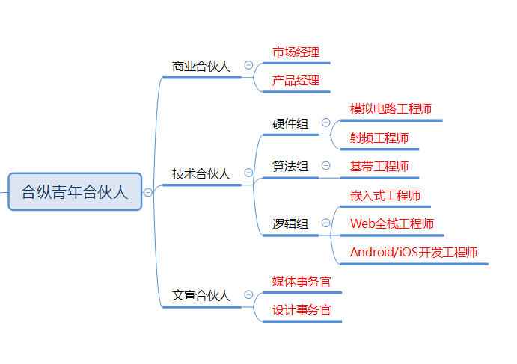
红色字体为<投递岗位>
请将简历以如下格式：“学校_姓名_专业_投递岗位”，发送至：623029069@qq.com

商业合伙人
市场经理：
职责介绍：发挥你的商业才能，辨别项目价值，搭建商业逻辑，并通过实践使构想成为现实。你将负责市场调研、行业分析、价值评估、商业策划、团队运营、市场营销等商业活动。
我们希望您符合以下任意两条或以上的描述：
- 任何学校、专业，只要你对商业活动充满兴趣。
- 有较强逻辑思维能力，敢于发现问题，乐于解决问题。
- 善于与人交流，能处理好人际交往关系。
- 敢于尝试，勇于创新，能够适应不同的工作场景。
- 热爱生活，充满正能量。

产品经理：
职责介绍：“产品掌舵手”，将商业愿景转化为产品逻辑，把控产品生命周期的全过程。
我们希望您符合以下任意两条或以上的描述：
- 有电子信息专业背景或不排斥了解、学习技术。
- 天马行空的想象是你信手拈来的灵感。
- “自来熟”的你可以把团队成员“拧成一股绳”。
- 有韧性，遇到难题的第一反应是解决问题而不是抱怨。
- 热爱生活，充满正能量。

技术合伙人
硬件组：
职责介绍： 将电路知识转化为硬件产品。
我们希望您符合以下任意两条或以上的描述：
- 电子信息相关专业，如：信息工程、仪器科学、自动化、计算机等。
- 掌握基本的模拟电路理论，对模拟电路设计有浓厚的兴趣。
- 了解微波原理，对射频电路设计有浓厚的兴趣。
- 享受动手焊接、调试电路所带来的愉悦。
- 热爱生活，充满正能量。
算法组：
职责介绍：将现实世界抽象为数学公式，并运用于实践，使之成为核心技术及专利。
我们希望您符合以下任意两条或以上的描述：
- 电子信息相关专业，如：信息工程、仪器科学、自动化、计算机等。
- 对数学有浓厚的兴趣，有将数学知识与工程实践相结合的热情。
- 对所学专业的理论体系有浓厚的研究兴趣，并能够系统地认识本专业理论体系。
- 有较强的抽象思考能力，能“透过现象观察本质”。
- 热爱生活，充满正能量。

逻辑组：
职责介绍：学习数字硬件和各种高级语言编程，根据产品需求，设计并实现各种平台下的软硬件方案。
我们希望您符合以下任意两条或以上的描述：
- 电子信息相关专业，如：信息工程、仪器科学、自动化、计算机等。
- 勤于思考，有严谨的逻辑思维能力。
- 写过代码，嵌入式、Android、IOS、Web前后端开发均可。
- 热爱数字电路设计，有数字硬件系统设计经验者更佳。
- 较高的英语阅读能力，能独立阅读datasheet和英文技术文档。
- 热爱生活，充满正能量。

文宣合伙人
设计事务官
职责介绍：“门面担当”，用你的美去征服更多的人！
我们希望您符合以下任意两条或以上的描述：
- 任何学校、专业，只要你一双发现美的眼睛。
- 脑子灵活不秀逗，敢于创新不套路。
- 做得了小海报/P得了大明星/剪得了小片片更佳。
- 热爱生活，充满能量。
媒体事务官
职责介绍：妙笔生花，用一双可以平定四海八荒男女老少的手化腐朽为神奇.
我们希望您符合以下任意两条或以上的描述：
- 任何学校、专业，只要你有一颗媒体的心。
- IDEA层出不穷，自带热点探测器。
- 耍得了酷，卖得起萌，装得了逼，犯得起二。
- 才情兼备，拥有百转千回又不失逻辑的脑子。
- 有新媒体运营经验更完美。
- 热爱生活，充满能量。

- 旗下企业简介：
- 南京海善达信息技术有限公司：海洋产业信息化和智能化领域，以船舶通信导航设备研发生产销售为基础，为海洋渔业、海洋政务、海洋运输等产业提供产业解决方案，年销售额2000万。合纵青年帮助海善达搭建了基于LoRa的智能渔业物联网平台、企业ERP系统，并在X波段雷达、船舶自动巡航系统、船舶姿态测量系统等技术项目，生鲜渔业交易平台、运输船航行与生活平台等商业项目中承担主要责任。
- 江苏镭天实业有限公司：素质教育领域，以教具研发生产销售为主，并在全国承建多所青少年综合实践基地。2016年，在合纵青年的帮助下，中标并完成“青冈县青少年综合实践基地”项目，完成教具设备商向素质教育综合解决方案提供商的顺利转型，顺利实现超过1000万的营业收入，实现营业收入翻番。
- 南京埃科法工业设计有限公司：信息化工业制造领域，专注于铝镁合金压铸模具、塑料模具快速生产制造平台，推出“Echofa模具云”。合纵青年为埃科法搭建了基于城市剩余制造产能协同制造的“模具云制造平台”，极大改善了传统模具生产的低效问题。
- 南京崇山通信科技有限公司：通信导航领域，专注于新型室内定位技术研发与整体解决方案产品开发。合纵青年负责完成了多维信号融合定位技术的开发。
- 南京万事屋数字科技有限公司：泛娱乐传媒设备领域，公司以研发全息3D悬浮显示AR设备系统为主，为企业客户展示，商家店招提供新奇酷的解决方案。合纵青年参与了全息3D产品的研发。
- 合纵企业联盟：
- 南京海善达信息技术有限公司
- 江苏镭天实业有限公司
- 南京埃科法工业设计有限公司
- 南京崇山通信科技有限公司
- 南京万事屋数字科技有限公司
- 江苏东大科新焊接技术有限公司
- 江苏黑马高科股份有限公司
- 南京博兰得电子科技有限公司
- 南京塔石工程管理有限公司

